Załącznik nr 1 do SIWZ
Opis przedmiotu zamówienia

I. Dowóz mebli do wskazanej lokalizacji.
II. Demontaż i utylizacja wskazanego (dotychczasowego) umeblowania wraz z jego utylizacją.
III Wniesienie i montaż umeblowania we wskazanych lokalizacjach wewnątrz budynków.
IV. Montaż musi odbywać się metodą sztuka za sztukę, czyli tego samego dnia co demontaż.
V. Wykonawca przedstawia harmonogram prac.
VI. Wykonawca zobowiązuje się do naprawy wszelkich usterek powstałych w wyniku, wynoszenia, wnoszenia, demontażu, montażu mebli przed odbiorem.

1. WNĘKOWA SZAFA UBRANIOWA – 52 sztuki -
Żeński Dom Studencki ul. Konstantynów 1D, 20-708 Lublin:

Kolor: klon,
Opis: Stelaż i półki kryte:
- wnęka do zabudowy półek o wymiarach 230x60x245 cm (szer. x gł. x wys.);
- wykonanie z płyty meblowej laminowanej o gr.18 mm, wąskie płaszczyzny wykończone okleiną PCV;
- 4 pionowe słupki z podziałem na półki (od dołu):
-- na buty, -- ubrania wiszące, --4 na bieliznę itd;
- drzwi dwuskrzydłowe;
- zabudowa wlotu kanału wentylacyjnego płytą z kratką wentylacyjną;
- ściany tylne z płyty HDF o grubości 4-6 mm, laminowanej, w kolorze białym;
- zawiasy meblowe metalowe, uchwyty meblowe metalowe;

Poglądowy projekt i zdjęcie:
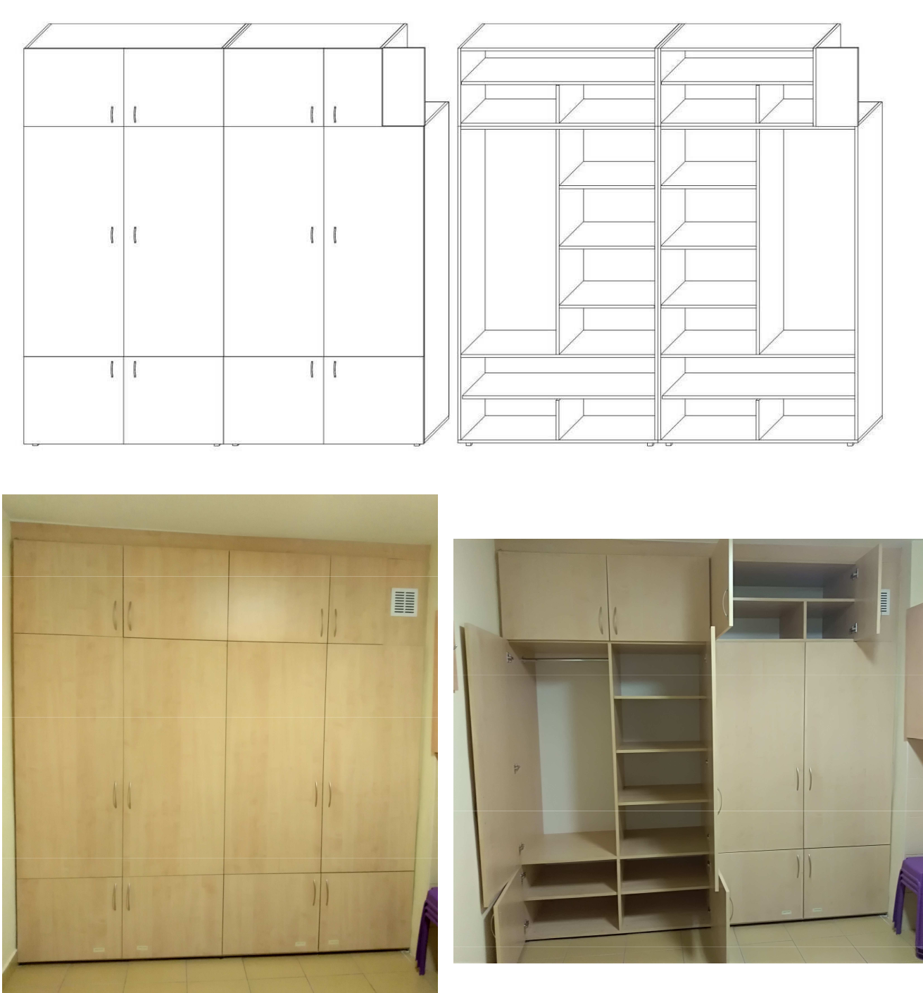
2. REGAŁ BIUROWY – 84 sztuki -
Żeński Dom Studencki ul. Konstantynów 1D,
20-708 Lublin:

- Kolor: buk jasny
- Wymiary: 80x38x200 cm (szer. x gł. x wys.)
Opis:
- Część dolna zamknięta 2 drzwiami (bez zamka), z 2 półkami z możliwością regulacji wysokości; część górna otwarta z 1 półką, z możliwością regulacji wysokości.
- Wykonanie z płyty meblowej laminowanej o gr. 18 mm, wąskie płaszczyzny wykończone okleiną PCV.
- Ściana tylna z płyty HDF o grubości 4-6 mm, laminowanej, w kolorze białym.
- Zawiasy meblowe metalowe, uchwyty meblowe metalowe, stopki poziomujące.

Zdjęcie poglądowe
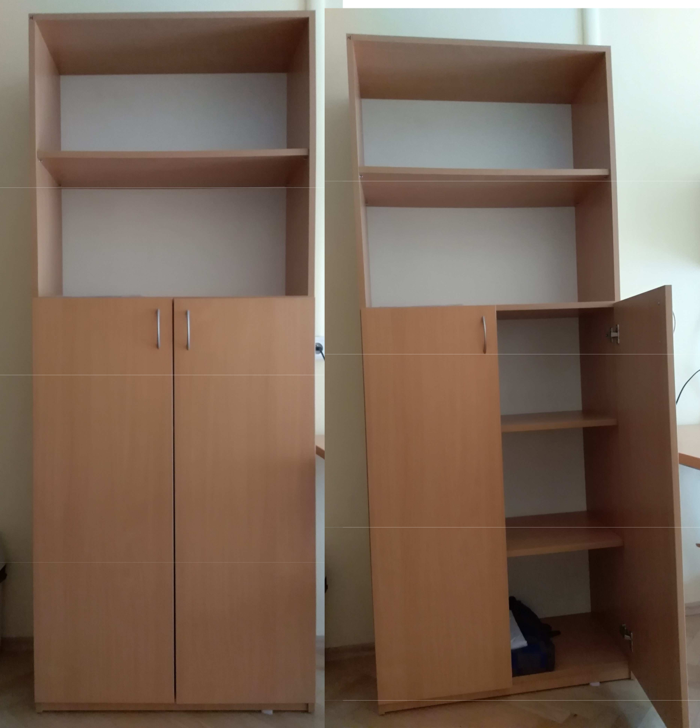

3. ŁÓŻKO PODWÓJNE Z MATERACEM, ZE STELAŻEM i SCHOWKIEM NA POŚCIEL – 2 sztuki -
Męski Dom Studencki Niecała 8, 20-080 Lublin.

Kolor: dąb bielony lub dąb sonoma
Wymiary łóżka: LxSxH 206,4×175x 87,5/32,5 [cm] dla materaca 160×200x24 [cm]
Opis:
Skrzynia z płyty meblowej laminowanej o gr. 18 mm, wąskie płaszczyzny wykończone okleiną PCV w tym samym kolorze.
Spód skrzyni z płyty meblowej laminowanej 15-16 mm, środkiem podpartej stopką z litego drewna.
Stelaż pod materac z listewek profilowanych ze sklejki drewnianej, w ramce z litego drewna, unoszony w automacie metalowym.
Głębokość skrzyni: 21 cm.
Cztery stopki z twardego plastyku.
Materac:
- wymiary 160x200x24 cm
- typ materaca: sprężynowy, sprężyny kieszonkowe
- twardość materaca: góra - H3, materac średnio twardy; dół – H4, materac twardy
- sprężyny pocketowe o wys. 18 cm, każda w osobnej otulinie z elastycznego materiału, wykonane w technologii podwójnego hartowania, dziewięć stref twardości, około 290 sprężyn / m2
- przekładka tapicerska oddzielająca wkład sprężynowy od piankowego od góry i dołu
- otulina z pianki tapicerskiej poliuretanowej T25 o gr. 2 cm, o zwiększonej gęstości
- od góry wkład kokosowy
- puszysta włóknina syntetyczna ułożona na wkładzie kokosowym
- zdejmowany (zamek błyskawiczny) pokrowiec, pikowany, antyalergiczny i antygrzybiczny

Zdjęcie poglądowe:
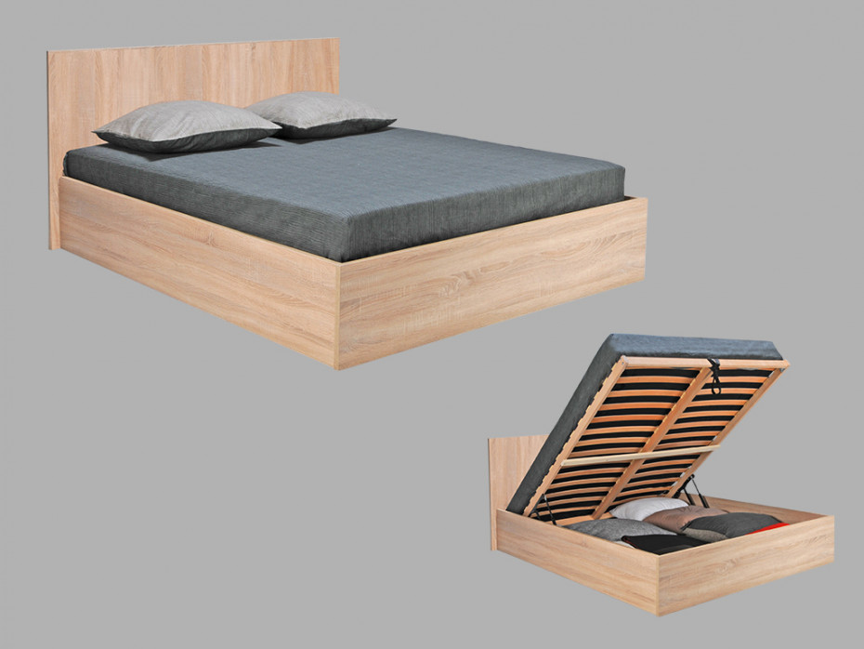

4. SZAFA DWUDRZWIOWA Z DWIEMA SZUFLADAMI I NADSTAWKĄ - łącznie 35 sztuk.
Męski Dom Studencki Konstantynów 1B, 20-708 Lublin – 35 sztuk.

Kolor: dąb sonoma

Wymiary:
- szerokość – 80 cm
- głębokość – 57 cm
- wysokość – 242 cm (182 cm szafa + 60 cm nadstawka)
Opis:
Szafa – część dolna: 2 szuflady na metalowych prowadnicach rolkowych; część górna: 2 drzwi, z przegrodą, część lewa z drążkiem na wieszaki, część prawa z 3 półkami.
Nadstawka – 2 drzwi z półką ułożoną poziomo na środku, z możliwością regulacji wysokości montażu.
Wykonanie z płyty meblowej laminowanej o gr. 18 mm, dna szuflad z płyty o gr. 15 mm, wąskie płaszczyzny wykończone okleiną PCV w tym samym kolorze.
Ściana tylna z płyty HDF o grubości 4-6 mm, laminowanej, w kolorze białym.
Zawiasy meblowe metalowe, uchwyty meblowe metalowe, 4 stopki z twardego plastiku.
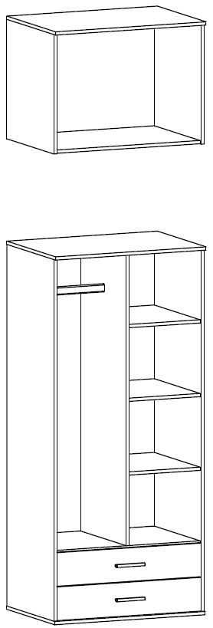
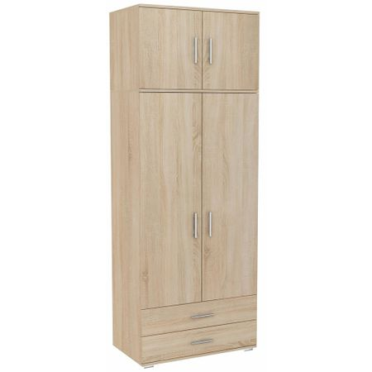
Zdjęcia poglądowe:
5. ŁÓŻKO JEDNOOSOBOWE Z MATERACEM, ZE STELAŻEM I SCHOWKIEM NA POŚCIEL łącznie 68 sztuk
a) Męski Dom Studencki Niecała 8, 20-080 Lublin – 35 sztuk.
b) Męski Dom Studencki Konstantynów 1B, 20-708 Lublin – 33 sztuki.

Kolor: dąb sonoma
Wymiary:
LxSxH 205,3×97,7x 85 [cm] dla materaca 90×200x24 [cm]
Opis:
Skrzynia z płyty meblowej laminowanej o gr. 18 mm, wąskie płaszczyzny wykończone okleiną PCV
Spód skrzyni z płyty HDF o gr. 4-6 mm
Stelaż pod materac z 20 listewek profilowanych ze sklejki drewnianej, w ramce z litego drewna, unoszony w automacie metalowym
Powierzchnia korpusu - matowa
Pojemnik na pościel
Zagłówek łóżka – wysoki, Zanóżek łóżka – niski
Cztery stopki z twardego plastyku.
Materac:
- wymiary 90x200x24 cm
- typ materaca: sprężynowy, sprężyny kieszonkowe
- twardość materaca: góra - H3, materac średnio twardy; dół – H4, materac twardy
- sprężyny pocketowe o wys. 18 cm, każda w osobnej otulinie z elastycznego materiału, wykonane w technologii podwójnego hartowania, dziewięć stref twardości, około 290 sprężyn / m2
- przekładka tapicerska oddzielająca wkład sprężynowy od piankowego od góry i dołu
- otulina z pianki tapicerskiej poliuretanowej T25 o gr. 2 cm, o zwiększonej gęstości
- od góry wkład kokosowy
- puszysta włóknina syntetyczna ułożona na wkładzie kokosowym
- zdejmowany pokrowiec, pikowany, antyalergiczny i antygrzybiczny, z zamkiem błyskawicznym

Zdjęcia poglądowe:
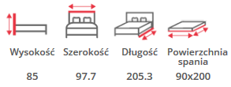

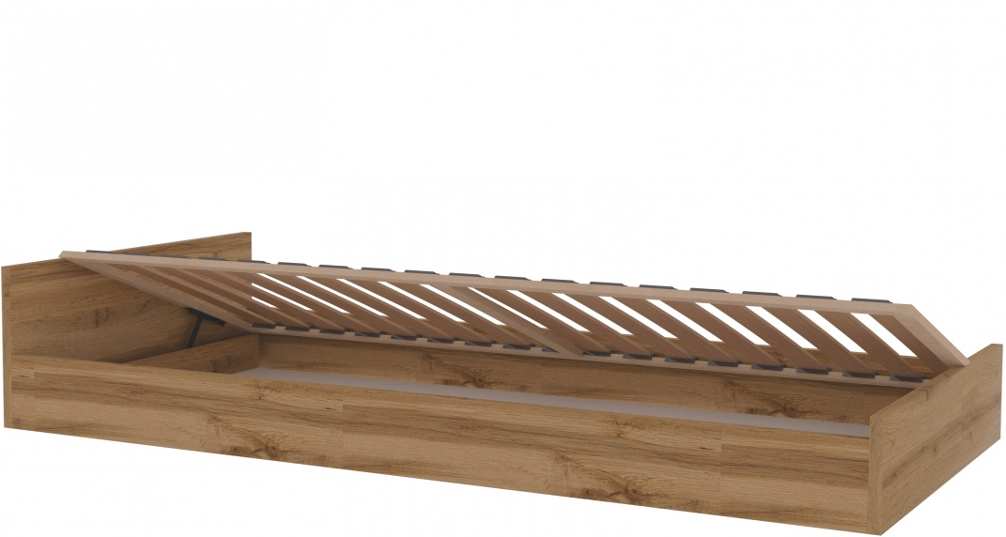

6. WIESZAK UBRANIOWY – 5 sztuk -
Męski Dom Studencki Konstantynów 1B, 20-708 Lublin.
Kolor: dąb sonoma
Wymiary: 60x100x20 cm (szer. x wys. x gł.)
Opis:
Wieszak ubraniowy z trzema potrójnymi metalowymi wieszakami, z prostopadłą półką o wymiarach 18x55 cm umieszczoną powyżej wieszaków na ubrania, przygotowany do montażu naściennego przez cztery otwory w narożach płyty wkrętami i kołkami rozporowymi fi10 mm.
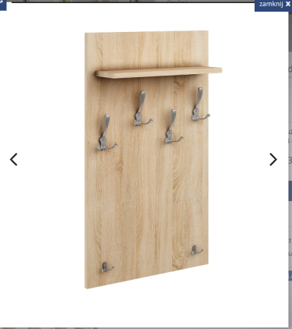
Wykonanie z płyty meblowej laminowanej o gr 18 mm, wąskie płaszczyzny wykończone okleiną PCV w tym samym kolorze.

7. Regał z dolną półką – 15 sztuk
MDS Konstantynów 1B
Regał wykonany z płyty meblowej, laminowanej 18 mm, z 7 półkami, bez cokołu, z dolną szafką.
Wąskie płaszczyzny wykończone okleiną PCV w tym samym kolorze.
Wymiary
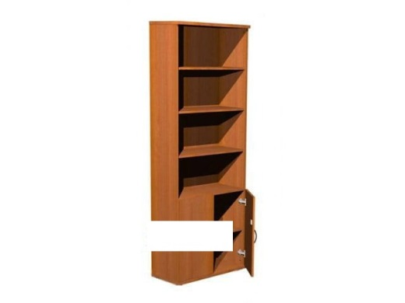
Wysokość 200 cm
Szerokość 70 cm
Głębokość 35 cm
Grubość płyty 18 mm
Ilość półek 7 (wliczając ramę dolną i górną)
Wykonany w całości z płyty meblowej
Zawiasy meblowe metalowe, uchwyty meblowe metalowe,
4 stopki z twardego plastiku.

8. Stolik uczniowski- 5 sztuk
MDS Konstantynów 1B
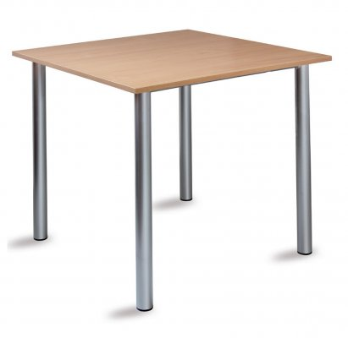
Wykonanie: Stelaż wykonany z rury stalowej ø 20 x 1,5 mm lub ø 50 x 1,5 mm, malowany farbą proszkową. Blat wykonany z płyty meblowej, laminowanej 18 mm oklejony obrzeżem PCV 2 mm.
Wymiary (80x80x75 cm),
kolor: dąb sonoma.
Stopki z twardego plastyku.

9. Szafka nocna – 25 sztuk
MDS Konstantynów 1B
Szafka nocna wykonana z laminowanej płyty meblowej o grubości 18 mm.
Wąskie płaszczyzny wykończone okleiną PCV w tym samym kolorze.
Szafka nocna posiada jedną szufladkę a pod nią otwartą półkę.
Szuflada wysuwana jest na metalowych prowadnicach rolkowych.
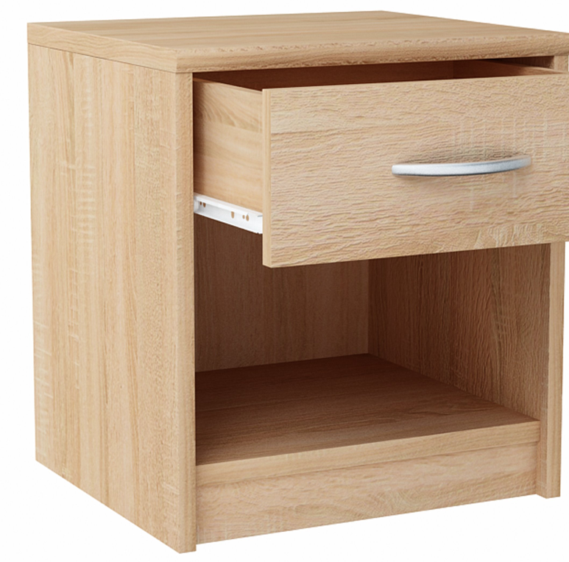
Zawiasy meblowe metalowe, uchwyty meblowe metalowe, 4 stopki z twardego plastiku.

WYMIARY:
wysokość 45cm
szerokość 38,8cm
głębokość 35cm
kolor: dąb sonoma

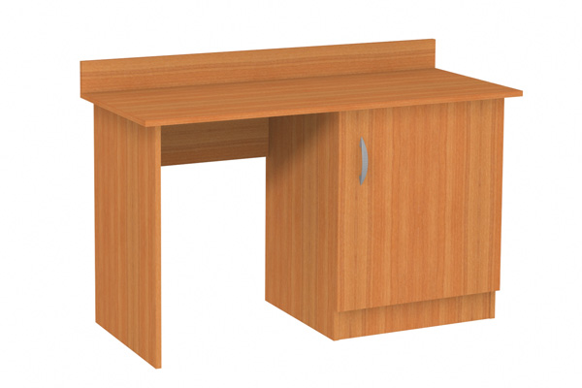
10. Biurko- Razem: 55 sztuk

A) 40 sztuk MDS Konstantynów 1 B
B) Biurko – 15 sztuk MDS Niecała 8

Biurko z szafką z dwoma poziomymi półkami.
Wykonane z płyty meblowej laminowanej o gr. 18 mm.
Zawiasy meblowe metalowe, uchwyty meblowe metalowe, 6 stopek z twardego plastiku.
Wymiar (SxGxW) 1300x550x760 mm. Z tyłu blatu listewka zabezpieczająca ścianę o wys. 150 mm. Szerokość zewnętrzna szafki 600 mm,
Kolor dąb sonoma.

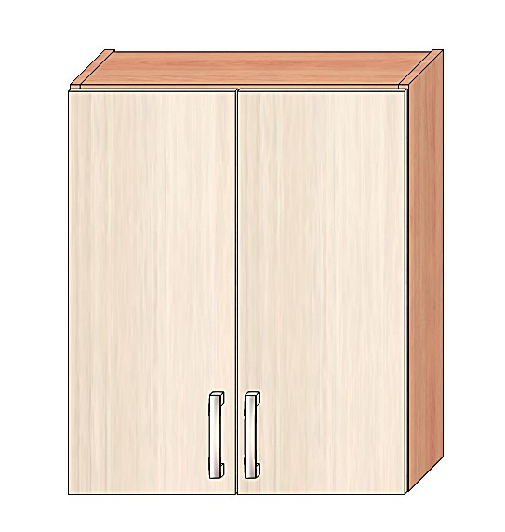
11. SZAFKA WISZĄCA kuchenna– 24 sztuk -
Męski Dom Studencki Niecała 8,
Zdjęcie poglądowe:
Kolor: dąb sonoma
Wymiary:
- szerokość - 65 cm
- głębokość – 40 cm
- wysokość - 80 cm
- liczba półek – 1
Opis:
Szafka wisząca 2 drzwiowa, z dwiema półkami ułożonymi poziomo, z możliwością regulacji położenia na wysokości.
Wykonanie z płyty meblowej laminowanej o gr 18 mm, wąskie płaszczyzny wykończone okleiną PCV w tym samym kolorze.
Ściana tylna z płyty HDF o gr. 3-6 mm, laminowanej, w kolorze białym.
Zawiasy meblowe metalowe, uchwyty meblowe metalowe, 2 uchwyty metalowe do zawieszenia szafki.

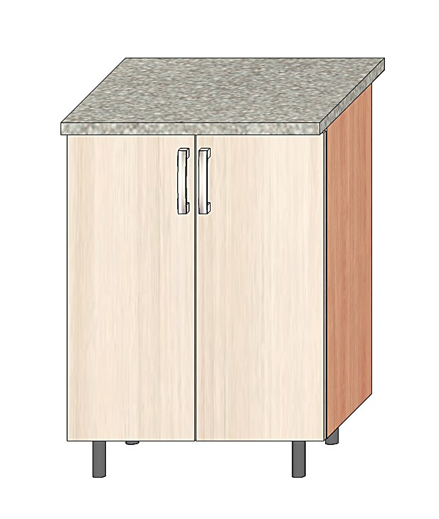
12. SZAFKA STOJĄCA PODBLATOWA kuchenna– 14 sztuk - Męski Dom Studencki Niecała 8, 20-080 Lublin.
Zdjęcie poglądowe:
Kolor: dąb sonoma
Wymiary:
- szerokość - 80 cm
- głębokość – 60 cm
- wysokość - 80 cm

Opis:
Szafka stojąca wykonana z laminowanej płyty meblowej o grubości 18 mm. z węższymi bokami zakończonymi okleiną PCV, przedzielona poziomą jedną półką o regulowanym montażu. Tył szafy z laminowanej płyty. Szafka zaopatrzona w nóżki regulacyjne.

13. Stół kuchenny - 5 sztuk -
Męski Dom Studencki Niecała 8, 20-080 Lublin.
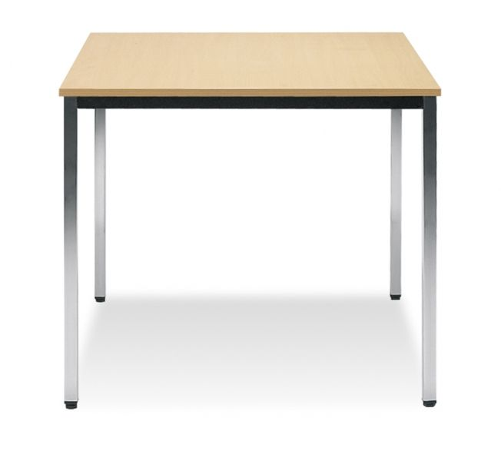
Stół z blatem wykonany z płyty meblowej laminowanej (temperaturoodpornej) o gr. 18 mm, z mniejszymi bokami z okleiny PCV, położony na stelażu metalowym, wykonany z meteli lekkich o krzyżowym wsporniku na środku blatu.
Wymiary:
Wysokość stołu 1. h.80 cm, dł. 200 cm.; szer. 140 cm.
Stół 2. h: 80 cm, dł. 270 cm; szer. 90 cm.
Stół 3 h. 80 cm., dł. 260 cm., szer. 80 cm.
Stół 4 h. 80 cm, dł. 270 cm., szer. 90 cm.
Stół 5 h: 80 cm, dł. 270 cm., szer. 90 cm.
kolor: dąb sonoma

14. Blat Kuchenny: 21,00 mb
Męski Dom Studencki Niecała 8, 20-080 Lublin.
Blat kuchenny (21,00 mb) o wymiarach 60 cm x 3,5 cm, o laminacie z jednej strony- temperaturo odpornym, z obłym jednym bokiem;
kolor: dąb sonoma

15. Stelaż pod blat kuchenny 6 sztuk
Męski Dom Studencki Niecała 8, 20-080 Lublin.
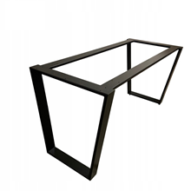

Wymiary :
- Wysokość - 730mm
- Głębokość - 800/600 mm
- Długść - 1700mm
Materiał : Stal - Profil 80x20 mm
Kolor : lakier czarny matowy

